 |  | S  TG/233/1  ORIGINAL: Inglés  FECHA: 2007-03-28
UNIÓN INTERNACIONAL PARA LA PROTECCIÓN DE LAS OBTENCIONES VEGETALES
GINEBRA

 | DIASCIA  Código UPOV: DIASC  Diascia Link & Otto | *

DIRECTRICES

PARA LA EJECUCIÓN DEL EXAMEN

DE LA DISTINCIÓN, LA HOMOGENEIDAD Y LA ESTABILIDAD

Nombre(s) alternativo(s):*

Nombre botánico | Inglés | Francés | Alemán | Español
Diascia Link & Otto | Diascia, Twinspur | Diascia, Diascie | Diascie, Doppelhörnchen | Diascia

La finalidad de estas directrices (“directrices de examen”) es complementar los principios que figuran en la Introducción General (documento TG/1/3) y sus documentos TGP conexos, con objeto de que sirvan de orientación práctica y detallada para el examen armonizado de la distinción, homogeneidad y estabilidad (DHE) y en particular, para identificar los caracteres apropiados para el examen DHE y producir descripciones armonizadas de variedades.

DOCUMENTOS CONEXOS
Estas directrices de examen deberán leerse en conjunción con la Introducción General y sus documentos TGP conexos.
ÍNDICE Página

1. Objeto de estas directrices de examen 3
2. Material necesario 3
3. Método de examen 3
3.1 Número de ciclos de cultivo 3
3.2 Lugar de ejecución de los ensayos 3
3.3 Condiciones para efectuar el examen 4
3.4 Finalidad de los ensayos 4
3.5 Número de plantas/partes de plantas que se han de examinar 4
3.6 Ensayos adicionales 4
4. Evaluación de la distinción, la homogeneidad y la estabilidad 5
4.1 Distinción 5
4.2 Homogeneidad 5
4.3 Estabilidad 6
5. Modo de agrupar las variedades y organización de los ensayos en cultivo 6
6. Introducción a la tabla de caracteres 7
6.1 Categorías de caracteres 7
6.2 Niveles de expresión y notas correspondientes 7
6.3 Tipos de expresión 7
6.4 Variedades ejemplo 7
6.5 Leyenda 7
7. Table of Characteristics/Tableau des caractères/Merkmalstabelle/Tabla de caracteres 8
8. Explicaciones de la tabla de caracteres 15
8.1 Explicaciones relativas a varios caracteres 15
8.2 Explicaciones relativas a caracteres individuales 15
9. Bibliografía 20
10. Cuestionario técnico 21

Objeto de estas directrices de examen
Las presentes directrices de examen se aplican a todas las variedades de Diascia Link & Otto de la familia Scrophulariaceae.

Material necesario
2.1 Las autoridades competentes deciden cuándo, dónde y en qué cantidad y calidad se deberá entregar el material vegetal necesario para la ejecución del examen de la variedad. Los solicitantes que presenten material procedente de un país distinto de aquel en el que se efectuará el examen, deberán asegurarse de que se han cumplido todas las formalidades aduaneras y fitosanitarias.

2.2 El material se entregará en forma de semillas o esquejes con raíces.

2.3 La cantidad mínima de material vegetal que ha de entregar el solicitante deberá ser de:

10 esquejes con raíces, para las variedades de multiplicación vegetativa; o
la cantidad de semilla suficiente para producir 20 plantas,
para las variedades propagadas mediante semillas.

La semilla deberá satisfacer, por lo menos, los requisitos mínimos de germinación, pureza analítica y de la especie, sanidad y contenido de humedad que especifiquen las autoridades competentes. Cuando la semilla deba almacenarse, la capacidad de germinación deberá ser lo más elevada posible y deberá ser especificada por el solicitante.

2.4 El material vegetal proporcionado deberá presentar una apariencia saludable y no carecer de vigor ni estar afectado por enfermedades o plagas importantes.

2.5 El material vegetal deberá estar exento de todo tratamiento que afecte la expresión de los caracteres de la variedad, salvo autorización en contrario o solicitud expresa de las autoridades competentes. Si ha sido tratado, se deberá indicar en detalle el tratamiento aplicado.

Método de examen

3.1 Número de ciclos de cultivo
La duración mínima de los ensayos deberá ser normalmente de un único ciclo de cultivo.

3.2 Lugar de ejecución de los ensayos
Normalmente los ensayos deberán efectuarse en un solo lugar. En el documento TGP/9 “Examen de la distinción” se ofrece orientación respecto a los ensayos realizados en más de un lugar.

3.3 Condiciones para efectuar el examen
3.3.1 Se deberán efectuar los ensayos en condiciones que aseguren un desarrollo satisfactorio para la expresión de los caracteres pertinentes de la variedad y para la ejecución del examen. Las plantas deberán ser cultivadas en contenedores para observar su porte (carácter 1).

3.3.2 El estado óptimo de desarrollo para evaluar cada carácter se indica mediante un número en la segunda columna de la tabla de caracteres. Los estados de desarrollo indicados por cada número se describen al final del Capítulo 8.

3.3.3 Ya que la luz del día es variable, las valoraciones del color establecidas frente a una carta de colores deberán realizarse en una habitación apropiada utilizando luz artificial, o a mediodía en una habitación sin luz solar directa. La distribución espectral de la fuente luminosa que constituye la luz artificial deberá estar en conformidad con la Norma CIE de Luz Preferida D 6500 y deberá ajustarse a los límites de tolerancia establecidos por la Norma Británica (British Standard) 950, Parte I. Estas valoraciones se deberán efectuar con la planta colocada sobre un fondo blanco.

3.4 Finalidad de los ensayos

3.4.1 Variedades de multiplicación vegetativa: cada ensayo deberá tener por finalidad la obtención de al menos 10 plantas.

3.4.2 Variedades propagadas mediante semillas: cada ensayo deberá tener por finalidad la obtención de al menos 20 plantas.

3.4.3 Los ensayos deberán concebirse de tal manera que se permita la extracción de plantas o partes de plantas para efectuar medidas y conteos, sin perjudicar las observaciones ulteriores que deberán efectuarse hasta el final del ciclo de cultivo.

3.5 Número de plantas/partes de plantas que se han de examinar
3.5.1 Variedades de multiplicación vegetativa: salvo indicación en contrario, todas las observaciones en plantas individuales deberán efectuarse en 10 plantas o partes de cada una de las 10 plantas y cualquier otra observación se efectuará en todas las plantas del ensayo.

3.5.2 Variedades propagadas mediante semillas: salvo indicación en contrario, todas las observaciones en plantas individuales deberán efectuarse en 20 plantas o partes de cada una de las 20 plantas y cualquier otra observación se efectuará en todas las plantas del ensayo.

3.6 Ensayos adicionales
Se podrán efectuar ensayos adicionales para estudiar caracteres pertinentes.

Evaluación de la distinción, la homogeneidad y la estabilidad

4.1 Distinción

4.1.1 Recomendaciones generales
Es de particular importancia para los usuarios de estas directrices de examen consultar la Introducción General antes de tomar decisiones relativas a la distinción. Sin embargo, a continuación se citan una serie de aspectos que han de tenerse en cuenta en las directrices de examen.

4.1.2 Diferencias consistentes
Puede que las diferencias observadas entre variedades sean tan evidentes que no sea necesario más de un ciclo de cultivo. Asimismo, en algunas circunstancias, la influencia del medio ambiente no reviste suficiente importancia como para exigir más de un único ciclo de cultivo con el fin de garantizar que las diferencias observadas entre las variedades se manifiestan de forma suficientemente consistente. Una manera de comprobar que una diferencia en un carácter, observada en un ensayo en cultivo, se manifiesta de forma suficientemente consistente es examinar el carácter en al menos dos ciclos de cultivo independientes.

4.1.3 Diferencias claras
Determinar si una diferencia entre dos variedades es clara depende de muchos factores y, para ello se tendría que considerar, en particular, el tipo de expresión del carácter que se esté examinando, es decir, si éste se expresa de manera cualitativa, cuantitativa o pseudocualitativa. Por consiguiente, es importante que los usuarios de estas directrices de examen estén familiarizados con las recomendaciones contenidas en la Introducción General antes de tomar decisiones relativas a la distinción.

4.2 Homogeneidad
4.2.1 Es particularmente importante que los usuarios de estas directrices de examen consulten la Introducción General antes de tomar decisiones relativas a la homogeneidad. Sin embargo, a continuación se citan una serie de aspectos que han de tenerse en cuenta en las directrices de examen.

4.2.2 Para la evaluación de la homogeneidad de las variedades de multiplicación vegetativa, deberá aplicarse a una población estándar del 1% y una probabilidad de aceptación del 95%, como mínimo. En el caso de un tamaño de muestra de 10 plantas, se permitirá una planta fuera de tipo.

4.2.3 Para la evaluación de la homogeneidad de las variedades autógamas propagadas mediante semillas, deberá aplicarse una población estándar del 1% y una probabilidad de aceptación del 95%, como mínimo. En el caso de un tamaño de muestra de 20 plantas, se permitirá una planta fuera de tipo.

4.2.4 Para la evaluación de la homogeneidad en las variedades alógamas o híbridas propagadas mediante semillas, deberán aplicarse las recomendaciones que figuran en la Introducción General con respecto a esas variedades, según proceda.

4.3 Estabilidad
4.3.1 En la práctica no es frecuente que se efectúen exámenes de la estabilidad que brinden resultados tan fiables como los obtenidos en el examen de la distinción y la homogeneidad. No obstante, la experiencia ha demostrado que en muchos tipos de variedades, cuando una variedad haya demostrado ser homogénea, también podrá considerarse estable.

4.3.2 Cuando corresponda, o en caso de duda, la estabilidad podrá examinarse ya sea cultivando una generación adicional, ya sea examinando un nuevo lote de semillas o plantas, para asegurarse de que presenta los mismos caracteres que el material suministrado anteriormente.

4.3.3 Cuando corresponda, o en caso de duda, la estabilidad de una variedad híbrida podrá, además de evaluarse mediante un examen de la propia variedad híbrida, evaluarse mediante un examen de la homogeneidad y la estabilidad de sus líneas parentales.

Modo de agrupar las variedades y organización de los ensayos en cultivo
5.1 Los caracteres de agrupamiento contribuyen a seleccionar las variedades notoriamente conocidas que se han de cultivar en el ensayo con las variedades candidatas y a la manera en que estas variedades se dividen en grupos para facilitar la evaluación de la distinción.

5.2 Los caracteres de agrupamiento son aquellos en los que los niveles de expresión documentados, aun cuando hayan sido registrados en distintos lugares, pueden utilizarse, individualmente o en combinación con otros caracteres similares: a) para seleccionar las variedades notoriamente conocidas que puedan ser excluidas del ensayo en cultivo utilizado para el examen de la distinción; y b) para organizar el ensayo en cultivo de manera tal que las variedades similares queden agrupadas conjuntamente.

5.3 Se ha acordado la utilidad de los siguientes caracteres de agrupamiento:

a) Planta: Porte (carácter 1)
b) Corola: Color principal (carácter 20) con los grupos siguientes:
Gr. 1: blanco
Gr. 2: rosa claro
Gr. 3: rosa medio
Gr. 4: rosa oscuro
Gr. 5: rosa anaranjado
Gr. 6: naranja
Gr. 7: rojo anaranjado
Gr. 8: rojo
Gr. 9: púrpura rojizo
Gr. 10: violeta claro

5.4 En la Introducción General se dan orientaciones sobre el uso de los caracteres de agrupamiento en el proceso de examen de la distinción.

Introducción a la tabla de caracteres

6.1 Categorías de caracteres

6.1.1 Caracteres estándar de las directrices de examen
Los caracteres estándar de las directrices de examen son aquellos que han sido aprobados por la UPOV para el examen DHE y de los cuales los Miembros de la Unión pueden elegir los que convengan para determinadas circunstancias.

6.1.2 Caracteres con asterisco
Los caracteres con asterisco (señalados con *) son los caracteres incluidos en las directrices de examen que son importantes para la armonización internacional de las descripciones de variedades y que deberán utilizarse siempre en el examen DHE e incluirse en la descripción de la variedad por todos los Miembros de la Unión, excepto cuando el nivel de expresión de un carácter precedente o las condiciones medioambientales de la región lo imposibiliten.

6.2 Niveles de expresión y notas correspondientes
Se atribuyen a cada carácter niveles de expresión con el fin de definir el carácter y armonizar las descripciones. A cada nivel de expresión corresponde una nota numérica para facilitar el registro de los datos y la elaboración y el intercambio de la descripción.

6.3 Tipos de expresión
En la Introducción General figura una explicación de los tipos de expresión de los caracteres (cualitativo, cuantitativo y pseudocualitativo).

6.4 Variedades ejemplo
En caso necesario, se proporcionan variedades ejemplo con el fin de aclarar los niveles de expresión de un carácter.

6.5 Leyenda
(*) carácter con asterisco – véase el capítulo 6.1.2

QL: carácter cualitativo – véase el capítulo 6.3
QN: carácter cuantitativo – véase el capítulo 6.3
PQ: carácter pseudocualitativo – véase el capítulo 6.3

(a)-(e) véase “Explicaciones de la tabla de caracteres”, capítulo 8.1

(+) véase “Explicaciones de la tabla de caracteres”, capítulo 8.2

Table of Characteristics/Tableau des caractères/Merkmalstabelle/Tabla de caracteres
 |  | English | français | Deutsch | español | Example Varieties/  Exemples/  Beispielssorten/  Variedades ejemplo | Note/Nota
1.  (*)  (+) |  | Plant: growth habit | Plante: port | Pflanze: Wuchsform | Planta: Porte
PQ |  | upright | dressé | aufrecht | erecto | Codiap, Heccharm, Prince of Orange | 1
 |  | semi-upright | demi-dressé | halbaufrecht | semierecto | Coditer, Ice Cream | 2
 |  | spreading | étalé | breitwüchsig | abierto | Diastara | 3
 |  | semi-trailing | demi-courbé | halbhängend | semirastrero | Hecrace | 4
2.  (+) |  | Plant: height | Plante: hauteur | Pflanze: Höhe | Planta: altura
QN |  | short | basse | niedrig | baja | Codiap, Codilav, Pendan | 3
 |  | medium | moyenne | mittel | media | Diastonia, Diastu | 5
 |  | tall | haute | hoch | alta | Balwhiswhit, Ice Cream | 7
3. |  | Plant: width at broadest part | Plante: largeur sur la partie la plus large | Pflanze: Breite am breitesten Teil | Planta: anchura en la parte más ancha
QN |  | narrow | étroite | schmal | estrecha | Codilav, Ice Cream | 3
 |  | medium | moyenne | mittel | media | Codiusre | 5
 |  | broad | large | breit | ancha | Balwhiswhit | 7
4. |  | Plant: density | Plante: densité | Pflanze: Dichte | Planta: densidad
QN |  | sparse | lâche | locker | laxa | Hecrace, Ice Cracker | 3
 |  | medium | moyenne | mittel | media | Codiap | 5
 |  | dense | forte | dicht | densa | Diastrosis, Diastu, Heccharm | 7
5. |  | Stem: anthocyanin coloration below inflorescence | Tige: pigmentation anthocyanique sous inflorescence | Trieb: Anthocyanfärbung unter dem Blütenstand | Tallo: pigmentación antociánica por debajo de la inflorescencia
QN |  | absent or wea k | absente ou faible | fehlend oder gering | ausente o débil | Heccharm | 1
 |  | medium | moyenne | mittel | media | Hecrace | 2
 |  | strong | forte | stark | fuerte |  | 3
6.  (*) | (a) | Leaf blade: length | Limbe: longueur | Blattspreite: Länge | Limbo: longitud
QN |  | short | courte | kurz | corto | Coditer,  Strawberry Sundae | 3
 |  | medium | moyenne | mittel | medio | Codiusre | 5
 |  | long | longue | lang | largo | Balwhislapi, Balwhiswhit | 7
7.  (*) | (a) | Leaf blade: width | Limbe: largeur | Blattspreite: Breite | Limbo: anchura
QN |  | narrow | étroite | schmal | estrecho | Balwhiswhit, Coditer, Strawberry Sundae | 3
 |  | medium | moyenne | mittel | medio | Codipeim, Diastonia | 5
 |  | broad | large | breit | ancho | Balwhislapi | 7
8.  (+) | (a) | Leaf blade: shape of apex | Limbe: forme du sommet | Blattspreite: Form der Spitze | Limbo: forma del ápice
PQ |  | acute | aigu | spitz | agudo | Balwhiswhit, Diastu, Diastured, Heccharm | 1
 |  | obtuse | obtus | stumpf | obtuso | Balwinimstr | 2
 |  | rounded | arrondi | abgerundet | redondeado | Diasroroc | 3
9.  (+) | (a) | Leaf blade: shape of base | Limbe: forme de la base | Blattspreite: Form der Basis | Limbo: forma de la base
PQ |  | rounded | arrondie | abgerundet | redondeada | Balwhiswhit | 1
 |  | truncate | tronquée | gerade | truncada | Diastara, Icepole | 2
 |  | cordate | cordiforme | herzförmig | cordiforme | Codiap, Diastina, Heccharm | 3
10. | (a) (b) | Leaf blade: glossiness | Limbe: brillance | Blattspreite: Glanz | Limbo: brillo
QN |  | absent or weak | nulle ou faible | fehlend oder gering | ausente o débil | Diasroroc | 1
 |  | medium | moyenne | mittel | medio | Diastonia | 2
 |  | strong | forte | stark | fuerte | Diastusca | 3
11.  (*) | (a) (b) | Leaf blade: variegation | Limbe: panachure | Blattspreite: Panaschierung | Limbo: variegación
QL |  | absent | absente | fehlend | ausente | Diastu | 1
 |  | present | présente | vorhanden | presente | Belmore Beauty, Golden Dancer, Katherine Sharman | 9
12.  (*) | (a) (b) | Leaf blade: green color | Limbe: couleur verte | Blattspreite: grüne Blattfarbe | Limbo: color verde
QN |  | light | clair | hell | claro | Balwhislapi, Iceberg | 1
 |  | medium | moyen | mittel | medio | Codiap, Coditer, Hecrace | 2
 |  | dark | foncé | dunkel | oscuro | Balwhiscran, Codiusre,  Strawberry Sundae | 3
13.  (*) | (a) (b) | Leaf blade: color of variegation | Limbe: couleur de la panachure | Blattspreite: Farbe der Panaschierung | Limbo: color de la variegación
PQ |  | light yellow | jaune clair | hellgelb | amarillo claro | Katherine Sharman | 1
 |  | medium yellow | jaune moyen | mittelgelb | amarillo medio | Belmore Beauty | 2
 |  | yellow green | vert jaune | gelbgrün | verde amarillento | Golden Dancer | 3
14. | (c) | Inflorescence: density | Inflorescence: densité | Blütenstand: Dichte | Inflorescencia: densidad
QN |  | sparse | lâche | locker | laxa | Balwhislapi,  Ice Cream | 3
 |  | medium | moyenne | mittel | media | Codilav, Diastu | 5
 |  | dense | dense | dicht | densa | Balwinlapi, Coditer, Strawberry Sundae | 7
15. | (c) | Pedicel: length | Pédicelle: longueur | Blütenstiel: Länge | Pedicelo: longitud
QN |  | short | court | kurz | corto | Diastis, Lilac Belle | 1
 |  | medium | moyen | mittel | medio | Diasttralav, Diastu | 2
 |  | long | long | lang | largo | Balwinwite, Hecrace | 3
16. | (c) | Pedicel: angle relative to peduncle | Pédicelle: angle par rapport au pédoncule | Blütenstiel: Winkel im Verhältnis zum Blütenstandsstiel | Pedicelo: ángulo en relación con el pedúnculo
QN |  | small | petit | klein | pequeño | Diasroroc, Diastu | 3
 |  | medium | moyen | mittel | medio | Diastusca, Kledi04015 | 5
 |  | large | grand | groß | grande | Pendan,  Wink Pink Improved | 7
17. | (c) | Pedicel: anthocyanin coloration | Pédicelle: pigmentation anthocyanique | Blütenstiel: Anthocyanfärbung | Pedicelo: pigmentación antociánica
QN |  | absent or weak | absente ou faible | fehlend oder gering | ausente o débil | Diastis | 1
 |  | medium | moyenne | mittel | media | Diastonia, Diastu | 2
 |  | strong | forte | stark | fuerte | Diastara, Hecrace | 3
18.  (*)  (+) | (d) | Corolla: length | Corolle: longueur | Krone: Länge | Corola: longitud
QN |  | short | courte | kurz | corta | Codiusre, Diastonia, Lilac Belle | 3
 |  | medium | moyenne | mittel | media | Diastu | 5
 |  | long | longue | lang | larga | Balwhistang, Balwhiswhit, Hecrace | 7
19.  (*)  (+) | (d) | Corolla: width | Corolle: largeur | Krone: Breite | Corola: anchura
QN |  | narrow | étroite | schmal | estrecha | Diastonia, Lilac Belle | 3
 |  | medium | moyenne | mittel | media | Codilav, Diastu | 5
 |  | broad | large | breit | ancha | Balwhiswhit, Codipeim, Diatrosis | 7
20.  (*) | (d)  (e) | Corolla: main color | Corolle: couleur principale | Krone: Hauptfarbe | Corola: color principal
PQ |  | RHS Colour Chart (indicate reference number) | Code RHS des couleurs (indiquer le numéro de référence) | RHS-Farbkarte (Nummer angeben) | Carta de colores RHS (indíquese el número de referencia)
21.  (+) | (d) | Corolla: reflexing of lateral lobes | Corolle: courbure des lobes latéraux | Krone: Zurück-biegung der Seitenlappen | Corola: curvatura de los lóbulos laterales
QN |  | absent or weak | nulle ou faible | fehlend oder gering | ausente o débil | Balwhiswhit, Diastara, Pendan | 1
 |  | medium | moyenne | mittel | media | Codipeim, Diastis, Penther | 2
 |  | strong | forte | stark | fuerte | Diaspetis, Ice Cream | 3
22.  (*)  (+) | (d) | Corolla: lower lobe: length in relation to width | Corolle : lobe inférieur : rapport longueur/largeur | Krone: unterer Lappen: Länge im Verhältnis zur Breite | Corola: lóbulo inferior: longitud en relación con la anchura
QN |  | longer than broad | plus long que large | länger als breit | más larga que ancha | Coditer, Rupert Lambert | 1
 |  | as long as broad | aussi long que large | so lang wie breit | tan larga como ancha | Balwinlapi, Diastu | 2
 |  | broader than long | plus large que long | breiter als lang | más ancha que larga | Balwhiswhit, Hecrace, Ice Cream | 3
23.  (+) | (d) | Corolla: lower lobe: incurving | Corolle : lobe inférieur : courbure | Krone: unterer Lappen: Aufbiegung | Corola: lóbulo inferior: curvado hacia arriba
QN |  | absent or weak | nulle ou faible | fehlend oder gering | ausente o débil | Balwhisdarco | 1
 |  | medium | moyenne | mittel | medio | Diastara | 2
 |  | strong | forte | stark | fuerte | Diastusca | 3
24. | (d) | Corolla: lower lobe: undulation of margin | Corolle : lobe inférieur : ondulation du bord | Krone: unterer Lappen: Randwellung | Corola: lóbulo inferior: ondulación del margen
QN |  | weak | faible | gering | débil | Balwhiswhit, Heccharm, Penther | 3
 |  | medium | moyenne | mittel | media | Diastu, Sumdia 02 | 5
 |  | strong | forte | stark | fuerte | Diaspetis,  Rupert Lambert | 7
25.  (*)  (+) | (d)  (e) | Corolla: lower lobe: presence of trichomal elaiophores | Corolle : lobe inférieur : présence d’élaïophores trichomaux | Krone: unterer Lappen: Vorhandensein von Trichom-Elaiophoren | Corola: lóbulo inferior: presencia de tricomas glandulares
QL |  | absent | absents | fehlend | ausente | Balwinlapi, Codipeim, Diastina, Diaspetis | 1
 |  | present | présents | vorhanden | presente | Diastis, Diastu, Hecrace, Ice Cream | 9
26.  (*) | (d)  (e) | Trichomal elaiophores: density | Élaïophores trichomaux: densité | Trichom-Elaiophoren: Dichte | Tricomas glandulares: densidad
QN |  | sparse | lâche | locker | laxa | Balwhiscran, Codilav, Diastonia, Hecrace | 1
 |  | medium | moyenne | mittel | media | Balwhiswhit, Diastu | 2
 |  | dense | forte | dicht | tensa | Codiusre, Diastis,  Ice Cream | 3
27.  (+) | (d)  (e) | Corolla window: color | Fenêtre corollaire: couleur | Kronenfenster: Farbe | Ventana de la corola: color
PQ |  | green yellow | jaune vert | grüngelb | amarillo verduzco | Diastu | 1
 |  | light yellow | jaune clair | hellgelb | amarillo claro | Diastuca | 2
 |  | medium yellow | jaune moyen | mittelgelb | amarillo medio | Balwhisdarco, Codipeim, Diaspetis | 3
 |  | dark yellow | jaune foncé | dunkelgelb | amarillo oscuro | Coditer, Diastina, Diastis, Diastured | 4
28.  (*)  (+) | (d) | Spur: length | Éperon: longueur | Sporn: Länge | Espolón: longitud
QN |  | short | courts | kurz | cortos | Codilav, Codiusre, Sumdia 03 | 3
 |  | medium | moyens | mittel | medios | Balwinlapi, Codipeim | 5
 |  | long | longs | lang | largos | Balwincor, Diastara, Strawberry Sundae | 7
29.  (+) | (d) | Spur: color | Éperon: couleur | Sporn: Farbe | Espolón: color
PQ |  | RHS Colour Chart (indicate reference number) | Code RHS des couleurs (indiquer le numéro de référence) | RHS-Farbkarte (Nummer angeben) | Carta de colores RHS (indíquese el número de referencia)
30.  (+) | (d) | Spur: curvature | Éperon: courbure | Sporn: Biegung | Espolón: curvatura
QN |  | absent or weak | nulle ou faible | fehlend oder gering | ausente o débil | Penther | 1
 |  | medium | moyenne | mittel | media | Balwinlapi, Codipeim, Diastara | 2
 |  | strong | forte | stark | fuerte | Balwinimstr, Diastis, Diastonia | 3
31.  (+) | (d) | Spur: attitude of tip | Éperon: port du sommet | Sporn: Haltung der Spitzen | Espolón: porte del ápice
PQ |  | pointing inwards | orienté vers l’intérieur | nach innen gebogen | curvado hacia dentro |  | 1
 |  | pointing downwards | retombant | nach unten gebogen | Vertical |  | 2
 |  | pointing outwards | orienté vers l’extérieur | nach außen gebogen | extendido hacia fuera |  | 3

Explicaciones de la tabla de caracteres

8.1 Explicaciones relativas a varios caracteres
Salvo indicación en contrario, todos los caracteres deberán observarse en época de plena floración.

Los caracteres que contengan la siguiente clave en la segunda columna de la tabla de caracteres deberán examinarse como se indica a continuación:

a) Las observaciones del limbo deberán efectuarse en hojas plenamente expandidas a partir del tercio medio de un tallo en floral;

b) Las observaciones del limbo deberán efectuarse en la parte superior;

c) Las observaciones deberán efectuarse en el tercio medio de la inflorescencia;

d) Las observaciones de la corola deberán efectuarse en flores totalmente abiertas;

e) Las observaciones de la corola deberán efectuarse en la cara interna.

8.2 Explicaciones relativas a caracteres individuales
Ad. 1: Planta: porte

Las plantas deberán ser cultivadas en contenedores para observar su porte.

Ad. 2: Planta: altura

La altura de la planta deberá medirse a partir de la superficie del medio de cultivo.

Ad. 8: Limbo: forma del ápice
1 | 2 | 3
agudo | obtuso | redondeado

Ad. 9: Limbo: forma de la base

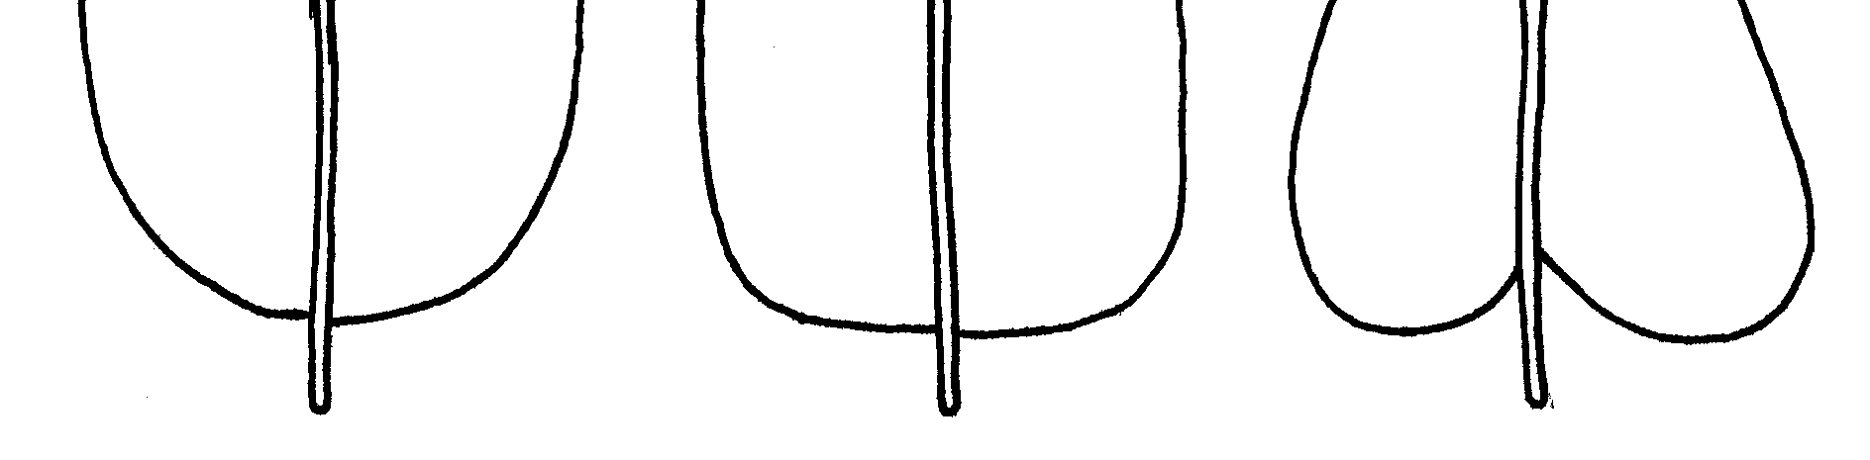
1 | 2 | 3
redondeada | truncada | cordiforme

Ad. 18: Corola: longitud
Ad. 19: Corola: anchura

anchura  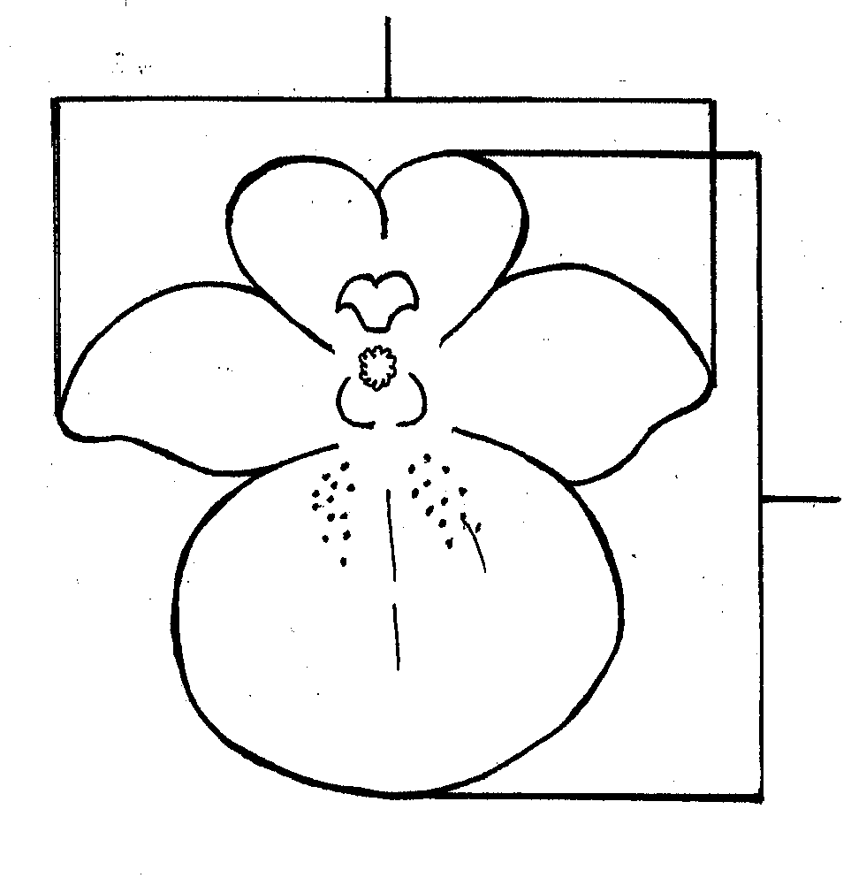 | longitud

Ad. 21: Corola: curvatura de los lóbulos laterales
Ad. 22: Corola: lóbulo inferior: longitud en relación con la anchura

lóbulos laterales de la corola

labio superior de la corola

labio inferior de la corola

lóbulo inferior de la corola

Ad. 23: Corola: lóbulo inferior: curvado hacia arriba

Las observaciones deberán efectuarse en la corola desde una perspectiva lateral.
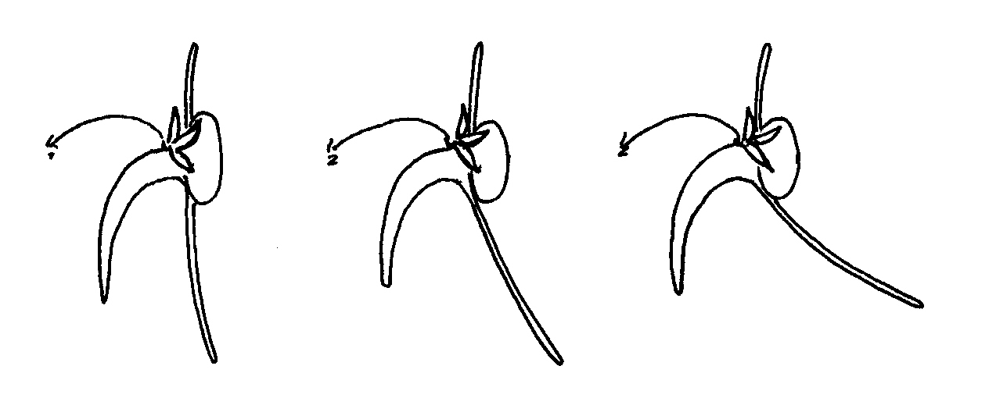
1 | 2 | 3
ausente o débil | medio | fuerte

Ad. 25: Corola: lóbulo inferior: presencia de tricomas glandulares

Los tricomas son glándulas florales que secretan aceite para atraer a las abejas polinizadoras y están compuestos por numerosas glándulas o excrecencias de la epidermis de la flor (Rasmussen 1999). En la diascia, los tricomas aparecen en los espolones dobles y pueden estar presentes en la cara interna del labio inferior de la corola.

La observación de este carácter deberá efectuarse exclusivamente en el labio inferior de la corola.
Ad. 27: Ventana de la corola: color

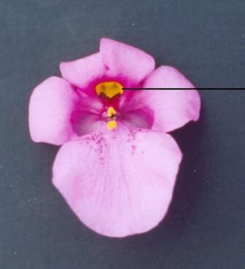 | ventana de la corola

Ad. 28: Espolón: longitud

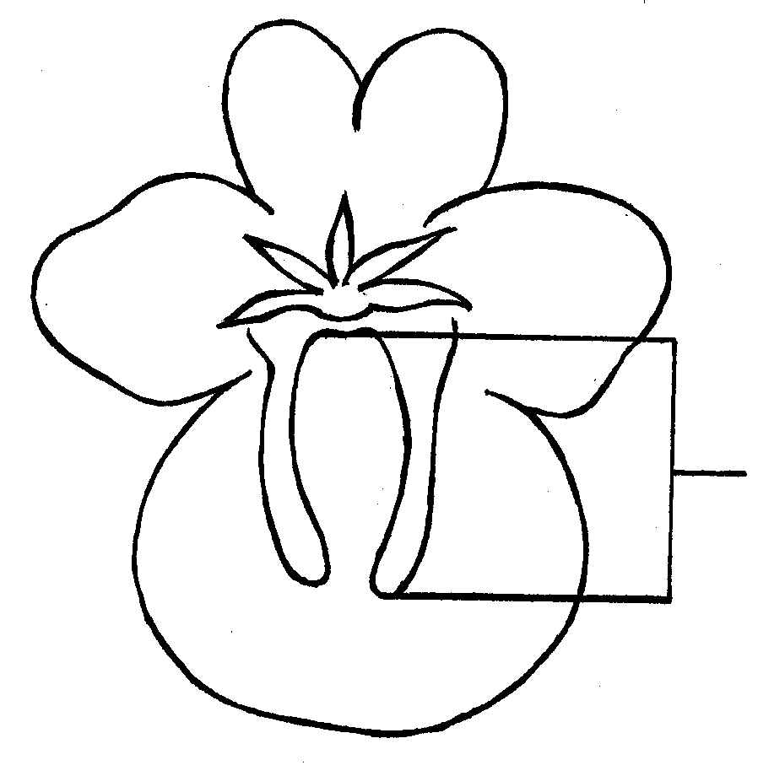 | longitud

Ad. 29: Espolón: color

Las observaciones deberán efectuarse en el tercio medio del espolón.

Ad. 30: Espolón: curvatura

Las observaciones deberán efectuarse en la corola desde una perspectiva lateral.
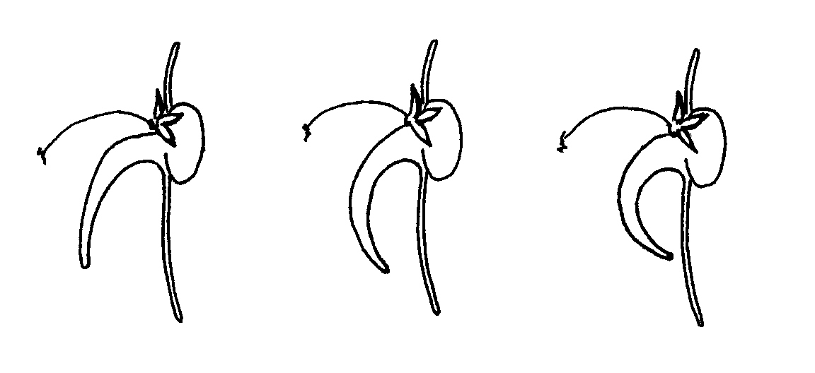
1 | 2 | 3
ausente o débil | media | fuerte

Ad. 31: Espolón: porte del ápice

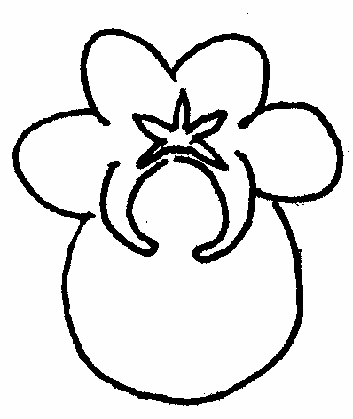 | 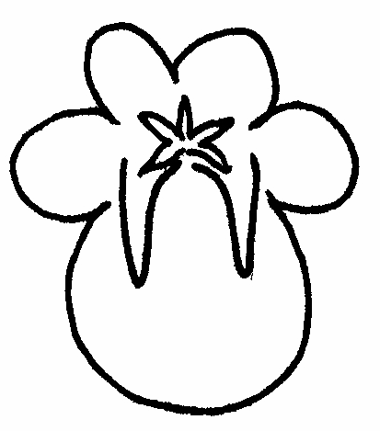 | 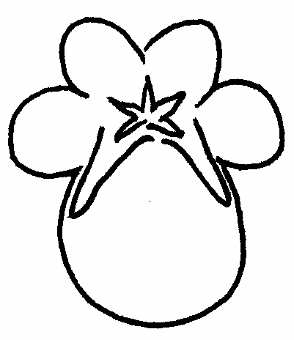
1 | 2 | 3
curvado hacia dentro | vertical | extendido hacia fuera

Bibliografía
Beckett, K.A., 1995: The R.H.S. Encyclopedia of House Plants. Colour Library Books Ltd., Godalming, Surrey, US, pp. 206-207.

Hay, R., Beckett K. A. et al., 1978: Reader’s Digest Encyclopedia of Garden Plants and Flowers. The Reader’s Digest Association Limited, London, GB, p. 228.

Huxley, A. (ed.), Griffiths, M. (ed.), Levy, M. (ed.), 1999: The Royal Horticultural Society Dictionary of Gardening. Volume 2. McMillan Reference Ltd. London, GB, p. 57.

Rasmussen, C., 1999: Coevolution of the oil bee-Calceolaria system in the Andes of Peru. Master of Science Thesis, University of Århus, DK, pp. iv + 87.

Staff of the Liberty Hyde Bailey Hortorium, Cornell University, 1976: Hortus Third:
A Concise Dictionary of Plants Cultivated in the United States and Canada. MacMillan Publishing Company. New York, New York, US, p. 380.

Cuestionario técnico
CUESTIONARIO TÉCNICO |  |  |  |  | Página {x} de {y} |  |  | Número de referencia:
 |  |  |  |  |  |  |  | Fecha de la solicitud:
 |  |  |  |  |  |  |  | (no debe ser rellenado por el solicitante)
CUESTIONARIO TÉCNICO
rellénese junto con la solicitud de derechos de obtentor

1. Objeto del Cuestionario Técnico

1.1 Género
1.1.1 Nombre botánico |  |  |  | Diascia Link & Otto
1.2.2 Nombre común |  |  |  | Diascia, Twinspur
1.2 Especie/Grupo
(indique lo que proceda)
2. Solicitante
Nombre
Dirección
Número de teléfono
Número de fax
Dirección de correo-e
Obtentor (si no es el solicitante)
3. Denominación propuesta y referencia del obtentor
Denominación propuesta
(si procede)

Referencia del obtentor
#4. Información sobre el método de obtención y la reproducción de la variedad

4.1 Método de obtención

Variedad resultante de:

4.1.1 Cruzamiento

a) cruzamiento controlado [ ]
(sírvase mencionar las variedades parentales)
b) cruzamiento parcialmente conocido [ ]
(sírvase mencionar la(s) variedad(es)
parental(es) conocidas)
c) cruzamiento desconocido [ ]

4.1.2 Mutación [ ]
(sírvase mencionar la variedad parental)

4.1.3 Descubrimiento y desarrollo [ ]
(sírvase mencionar dónde y cuándo ha sido
descubierta y cómo ha sido desarrollada la variedad)

4.1.4 Otro [ ]
(sírvase proporcionar detalles)

4.2 Método de reproducción de la variedad

4.2.1 Variedades propagadas mediante semillas

a) Autógama [ ]
b) Alógama
i) población [ ]
ii) variedad sintética [ ]
c) Híbrido [ ]
d) Otra [ ]
(sírvase proporcionar detalles)

4.2.2 Variedades de multiplicación vegetativa [ ]

a) Esquejes [ ]
b) Multiplicación in vitro [ ]
c) Otro (sírvase indicar el método) [ ]

4.2.3 Otro [ ]
(sírvase dar detalles)]

5. Caracteres de la variedad que se deben indicar (el número entre paréntesis indica el carácter correspondiente en las Directrices de Examen; especifíquese la nota apropiada).

 | Caracteres |  |  |  |  |  | Variedades ejemplo |  |  |  | Nota
5.1  (1) | Planta: porte
 | erecto |  |  |  |  |  | Codiap, Heccharm, Prince of Orange |  |  |  | 1[ ]
 | semierecto |  |  |  |  |  | Coditer, Ice Cream |  |  |  | 2[ ]
 | abierto |  |  |  |  |  | Diastara |  |  |  | 3[ ]
 | semirastrero |  |  |  |  |  | Hecrace |  |  |  | 4[ ]
5.2  (11) | Limbo: variegación
 | ausente |  |  |  |  |  | Diastu |  |  |  | 1[ ]
 | presente |  |  |  |  |  | Belmore Beauty, Golden Dancer,  Katherine Sharman |  |  |  | 9[ ]
5.3  (12) | Limbo: color verde
 | claro |  |  |  |  |  | Balwhislapi, Iceberg |  |  |  | 1[ ]
 | medio |  |  |  |  |  | Codiap, Coditer, Hecrace |  |  |  | 2[ ]
 | oscuro |  |  |  |  |  | Balwhiscran, Codiusre, Strawberry Sundae |  |  |  | 3[ ]
5.4  (18) | Corola: longitud
 | corta |  |  |  |  |  | Codiusre, Diastonia, Lilac Belle |  |  |  | 3[ ]
 | media |  |  |  |  |  | Diastu |  |  |  | 5[ ]
 | larga |  |  |  |  |  | Balwhistang, Balwhiswhit, Hecrace |  |  |  | 7[ ]
5.5  (19) | Corola: anchura
 | estrecha |  |  |  |  |  | Diastonia, Lilac Belle |  |  |  | 1[ ]
 | media |  |  |  |  |  | Codilav, Diastu |  |  |  | 2[ ]
 | ancha |  |  |  |  |  | Balwhiswhit, Codipeim, Diatrosis |  |  |  | 3[ ]
 | Caracteres |  |  |  |  |  | Variedades ejemplo |  |  |  | Nota
5.6 (i)  (20) | Corola: color principal |  |  |  |  |  | Carta de colores RHS  (indíquese el número de referencia)
5.6 (ii)  (20) | Corola: color principal
 | blanco |  |  |  |  |  | Balwhiswhit, Ice Cream |  |  |  | 1[ ]
 | rosa claro |  |  |  |  |  | Balwinlapi, Diastara |  |  |  | 2[ ]
 | rosa medio |  |  |  |  |  | Wink Pink Improved |  |  |  | 3[ ]
 | rosa oscuro |  |  |  |  |  | Divoro |  |  |  | 4[ ]
 | rosa anaranjado |  |  |  |  |  | Balwhisaptim |  |  |  | 5[ ]
 | naranja |  |  |  |  |  | Prince of Orange |  |  |  | 6[ ]
 | rojo anaranjado |  |  |  |  |  | Diasscal, Diastina |  |  |  | 7[ ]
 | rojo |  |  |  |  |  | Codiusre, Diastonia, Hecrace |  |  |  | 8[ ]
 | púrpura rojizo |  |  |  |  |  | Balwingarn |  |  |  | 9[ ]
 | violeta claro |  |  |  |  |  | Lilac Belle |  |  |  | 10[ ]
 | otro color (indíquese)  …………………………. |  |  |  |  |  |  |  |  |  | 11[ ]
6. Variedades similares y diferencias con respecto a esas variedades

Sírvase utilizar la tabla y el recuadro de comentarios siguientes para suministrar información acerca de la diferencia entre su variedad candidata y la variedad o variedades que, a su leal saber y entender, es o son más similares. Esta información puede ser útil para que las autoridades encargadas del examen realicen el examen de la distinción.

Denominación(es) de la(s) variedad(es) similar(es) a la variedad candidata |  | Carácter(es) respecto del (de los) que la variedad candidata difiere de la(s) variedad(es) similar(es) |  |  |  | Describa la expresión del (de los) carácter(es) de la(s) variedad(es) similar(es) |  |  | Describa la expresión del (de los) carácter(es) de su variedad candidata
Ejemplo |  | Corola: anchura |  |  |  | estrecha |  |  | media
Observaciones:

#7. Información complementaria que pueda facilitar el examen de la variedad

7.1 Además de la información suministrada en los Capítulos 5 y 6, ¿existen caracteres adicionales que puedan contribuir a distinguir la variedad?

Sí [ ] No [ ]

(En caso afirmativo, sírvase especificar)

7.2 ¿Existen condiciones especiales de cultivo de la variedad o de realización del examen?

Sí [ ] No [ ]

(En caso afirmativo, sírvase especificar)

7.3 Otra información

Una fotografía en colores representativa de la variedad deberá adjuntarse al Cuestionario Técnico.

8. Autorización para la diseminación

a) ¿Se exige una autorización previa para poder diseminar la variedad en virtud de la legislación relativa a la protección del medio ambiente y la salud humana y animal?

Sí [ ] No [ ]

b) ¿Se ha obtenido dicha autorización?

Sí [ ] No [ ]

Si la segunda respuesta es afirmativa, sírvase presentar una copia de la autorización.

9. Información sobre el material vegetal que deberá ser examinado o presentado para ser examinado.

9.1 La expresión de un carácter o de varios caracteres de una variedad puede verse afectada por factores tales como las plagas y enfermedades, los tratamientos químicos (por ejemplo, retardadores del crecimiento, pesticidas), efectos del cultivo de tejidos, distintos portainjertos y patrones tomados en distintas fases vegetativas de un árbol, etcétera.

9.2 El material vegetal deberá estar exento de todo tratamiento que afecte la expresión de los caracteres de la variedad, salvo autorización en contra o solicitud expresa de las autoridades competentes. Si el material vegetal ha sido tratado, se deberá indicar en detalle el tratamiento aplicado. Por consiguiente, sírvase indicar a continuación si, a su leal saber y entender, el material vegetal que será examinado ha estado expuesto a:

a) Microorganismos (por ejemplo, virus, bacterias, fitoplasma) Sí [ ] No [ ]

b) Tratamiento químico (por ejemplo, retardadores del Sí [ ] No [ ]
crecimiento, pesticidas)

c) Cultivo de tejido Sí [ ] No [ ]

d) Otros factores Sí [ ] No [ ]

Si ha contestado afirmativamente a alguna de las preguntas sírvase suministrar detalles.

……………………………………………………………

10. Por la presente declaro que, a mi leal saber y entender, la información proporcionada en este formulario es correcta:

Nombre del solicitante

Firma Fecha

[Fin del documento]

* Estos nombres eran correctos en el momento de la adopción de estas Directrices de Examen pero podrían ser objeto de revisión o actualización. [Se aconseja a los lectores consultar el Código UPOV en el sitio Web de la UPOV (www.upov.int), donde encontrarán la información más reciente.]
 Las autoridades podrán disponer que parte de esta información se suministre en una sección confidencial del Cuestionario Técnico.
# Las autoridades podrán disponer que parte de esta información se suministre en una sección confidencial del Cuestionario Técnico.

